|  |  |
| --- | --- |
| 技术参数 | **一、四人实木阅览桌**  **数量： 3 张**  1、规格：1500mm*1000mm*760mm  2、材质：实木板制作，经干燥、防虫、防腐处理，木材含水率≤9％，不翘曲、变形、无节疤，无虫眼。桌面采用 20mm 实木齿接板四周加厚到 40mm 厚，桌脚规格为 70*70mm；  3、工艺要求：结构连接严密、牢固，板面、边角及转角打磨、修边处理，倒棱、圆线均匀一致，整体牢固可靠，光滑无痕；  4、油漆：高质量环保聚酯漆，游离甲醛含量≤100，采用五底三面的六道以上油漆涂装工艺，油漆硬度≥2H，耐热性要求放 100度开水无烫痕；表面细小颗粒每平方米不超过2个点，木纹纹理清晰，无发白，留挂及明显划伤，色泽均匀。  **二、六人实木阅览桌**  **数量： 35 张**  1、规格：2000mm*1000mm*760mm  2、材质：实木板制作，经干燥、防虫、防腐处理，木材含水率≤9％，不翘曲、变形、无节疤，无虫眼。桌面采用 20mm实木齿接板四周加厚到 40mm厚，桌脚规格为 70*70mm；  3、工艺要求：结构连接严密、牢固，板面、边角及转角打磨、修边处理，倒棱、圆线均匀一致，整体牢固可靠，光滑无痕；  4、油漆：高质量环保聚酯漆，游离甲醛含量≤100，采用五底三面的六道以上油漆涂装工艺，油漆硬度≥2H，耐热性要求放 100度开水无烫痕；表面细小颗粒每平方米不超过2个点，木纹纹理清晰，无发白，留挂及明显划伤，色泽均匀。  **三、实木阅览椅**  **数量： 222 把**  1、规格：430mm*430mm*430mm*830mm  2、材质：全实木指接板制作，经干燥、防虫、防腐处理，木材含水率≤9％，不翘曲、变形、无节疤，无虫眼。  3、工艺要求：卯榫结构，榫接严密、牢固，板面、边角及转角打磨、修边处理，倒棱、圆线均匀一致，整体牢固可靠，光滑无痕；  4、油漆：高质量环保聚酯漆，游离甲醛含量≤100，采用五底三面的六道以上油漆涂装工艺，油漆硬度≥2H，耐热性要求放 100度开水无烫痕；表面细小颗粒每平方米不超过2个点，木纹纹理清晰，无发白，留挂及明显划伤，色泽均匀。  **四、以上货物需与用户提供的图片样式一致。**  **五、质保期3年。** |

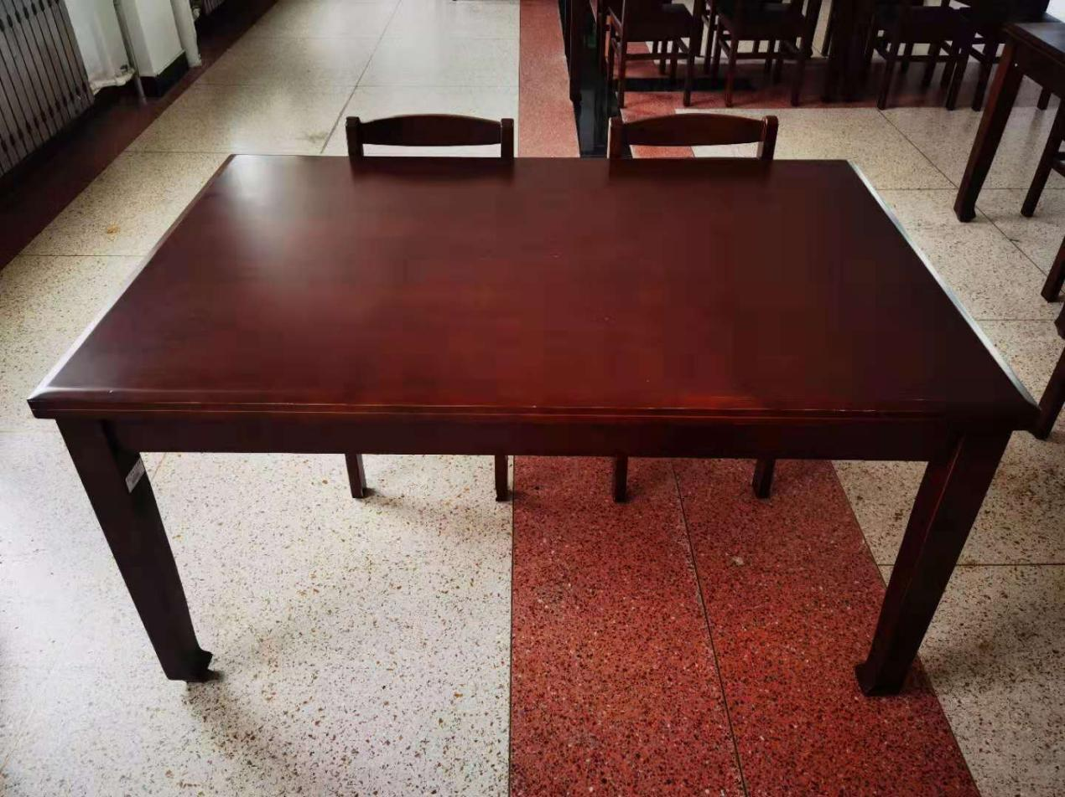

4人阅览桌

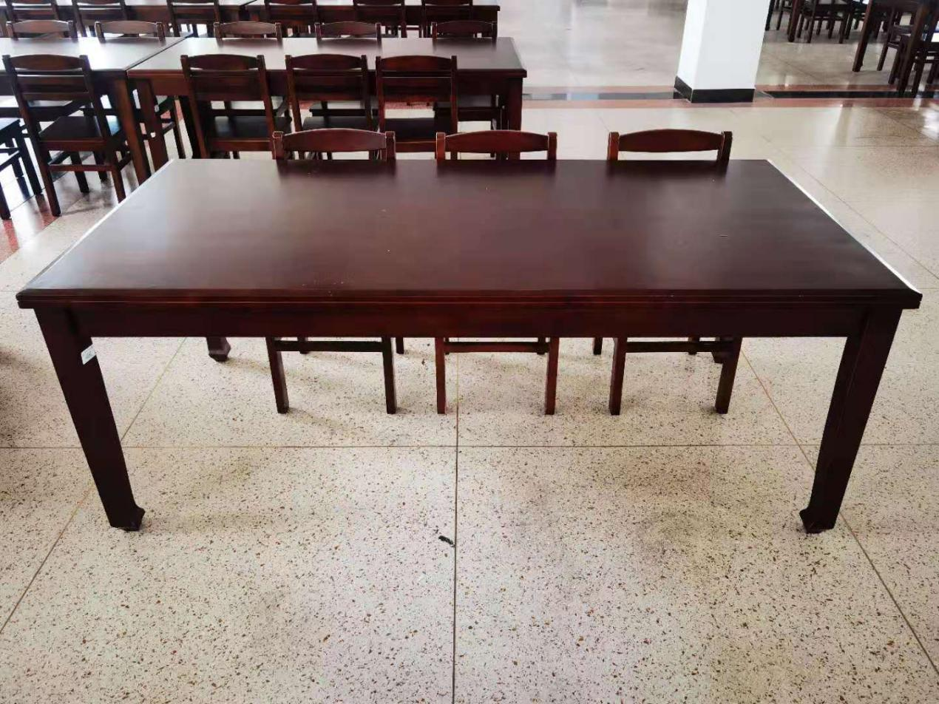

6人阅览桌

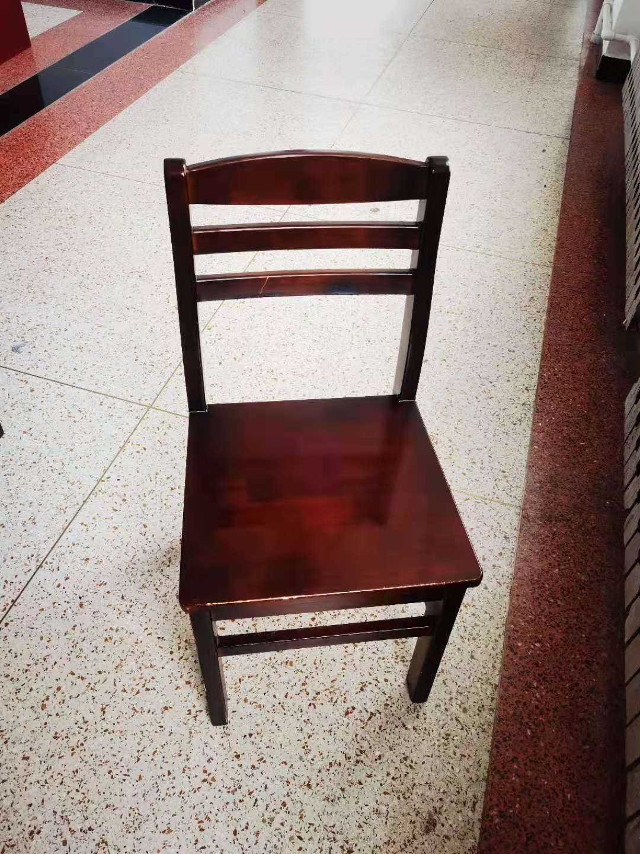

阅览椅